«Дружные ребята»

«Ничто не обходится так дёшево и не ценится так дорого, как вежливость»
(М. Сервантес.)

Проблема отношений между детьми занимает в современном обществе большое место. От того, как сложатся отношения ребёнка в первом в его жизни коллективе – группе детского сада – во многом зависит последующий путь его развития как личности, а значит и его дальнейшая судьба.
Особую важность эта проблема приобретает в настоящее время. Все чаще мы стали сталкиваться с нарушением сферы общения у детей. Это связано с техническим прогрессом, современные дети полностью увлечены просмотром мультиков или игрой на компьютере. Они стали меньше общаться не только со взрослыми, но и друг с другом. Многие дети стали агресивны. А ведь живое человеческое общение, дружеские взаимоотношения существенно обогащает жизнь детей, раскрашивает ее яркими красками. Ничто не способно заменить ребенку друга, с которым он может разделить все самое сокровенное.
Возраст 4 - 5 лет имеет решающее значение для морального развития детей. Он является особо чувствительным. Одновременно он весьма благоприятен для формирования морального облика, черты которого нередко проявляются в течение всей последующей жизни ребёнка.
Воспитатель для дошкольника – первый человек после родителей, обучающий его правилам жизни в обществе, расширяющий его кругозор, формирующий его взаимодействие в человеческом социуме. На нем лежит огромная ответственность за настоящую и будущую жизнь воспитанника, требующая от педагога огромных душевных сил.
Общая цель детского сада и семьи – воспитание хорошо воспитанного, культурного и образованного человека, которого мы вместе формируем, являясь сотрудниками в этом важнейшем деле.
Чтобы укрепить дружеские взаимоотношения в нашей средней группе «Сказка», научить детей правилам этикета и культуры поведения, было решено организовать кружок «Дружные ребята» по социально – нравственному развитию детей.
Данный кружок представляет собой последовательную систему по ознакомлению детей 4 - 5 лет с основными нравственными показателями, установленным, принятым порядком поведения, форм обхождения (этикетом), принятыми в современном обществе, формированию нравственной воспитанности дошкольников.
Каждое занятие приурочено к определенной теме. За этот период мы успели познакомиться некоторыми правилами этикета. Например: Почему говорят «Здравствуй», ввели в рабочий обиход вежливые формы приветствия. Умение приветствовать друг друга, используя вежливые слова («здравствуйте», «добрый день», «доброе утро» и т.п.); первыми приветствовать старших; уметь вести разговор по телефону. Прочитали отрывок из произведения С. Козловой «Трям! Здравствуй!» Узнали, что существуют разнообразные виды приветствия. Изготовили «Волшебный круг приветствий» (рлаксационная песочная терапия).
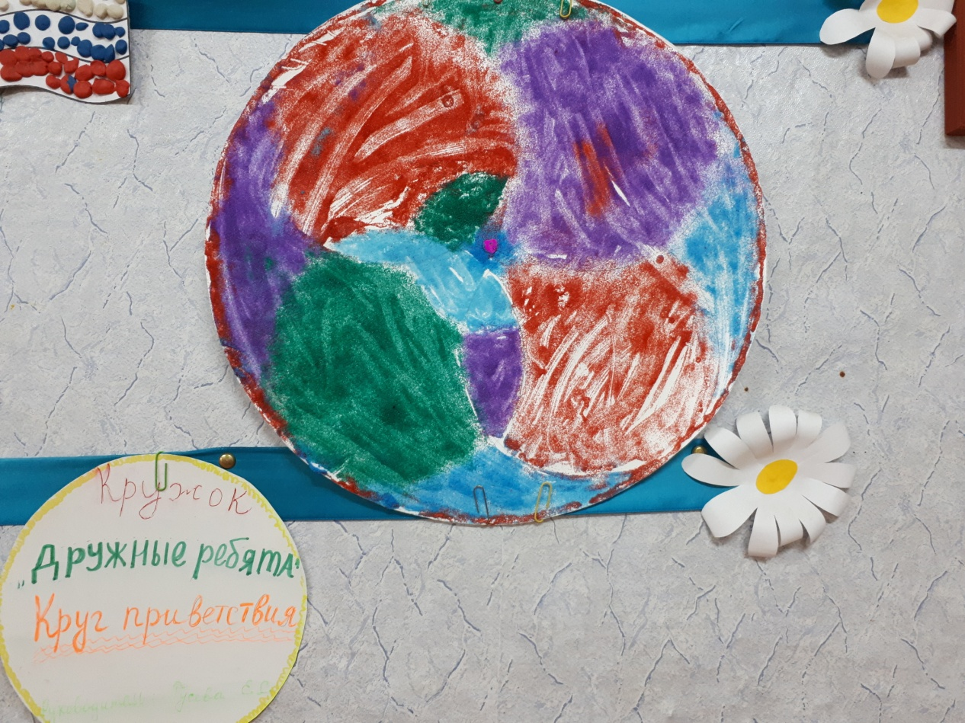

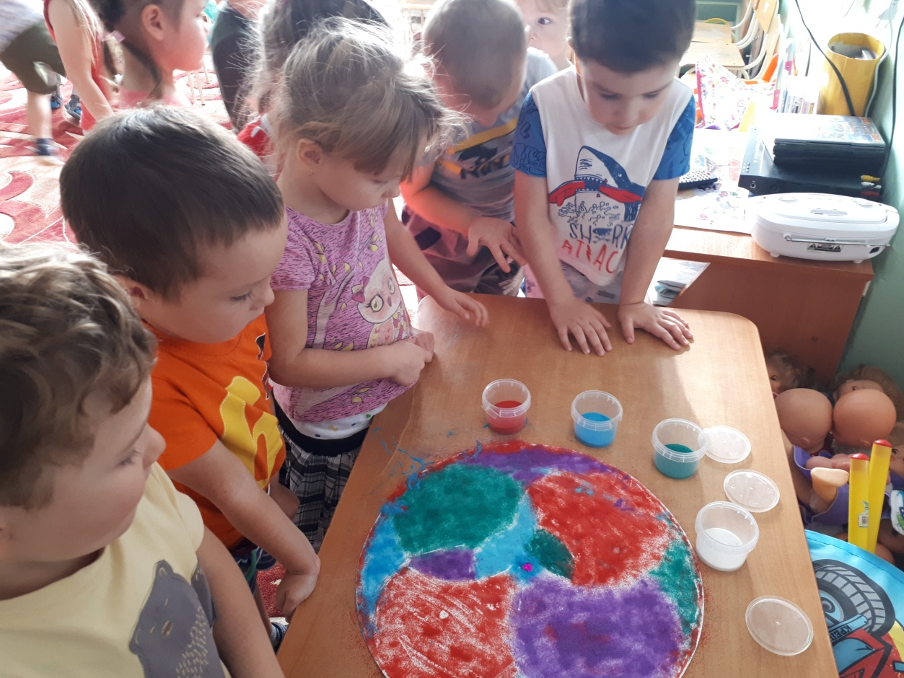

На одном из занятий, тема которого «Хорошим быть приятно», формировала у детей представления о нравственных нормах отношений с окружающими: доброжелательности, честности, справдивости, милосердия. Дети учились оценивать свои поступки и поступки сверстников. Прочитали В.Маяковского «Что такое хорошо и что такое плохо».

Так же, в группе прошла акция милосердия «Солнечный круг» ко дню пожилого человека, в ходе, которой, дети изготовили поделки «Волшебные солнечные круги» и подарили их на праздник своим бабушкам и дедушкам.

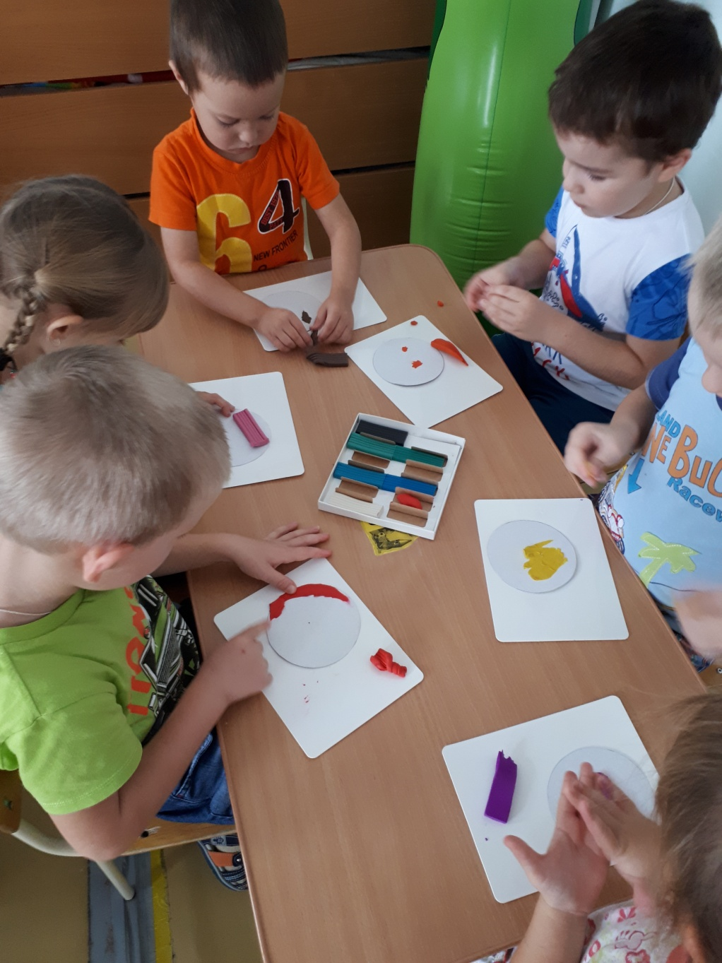

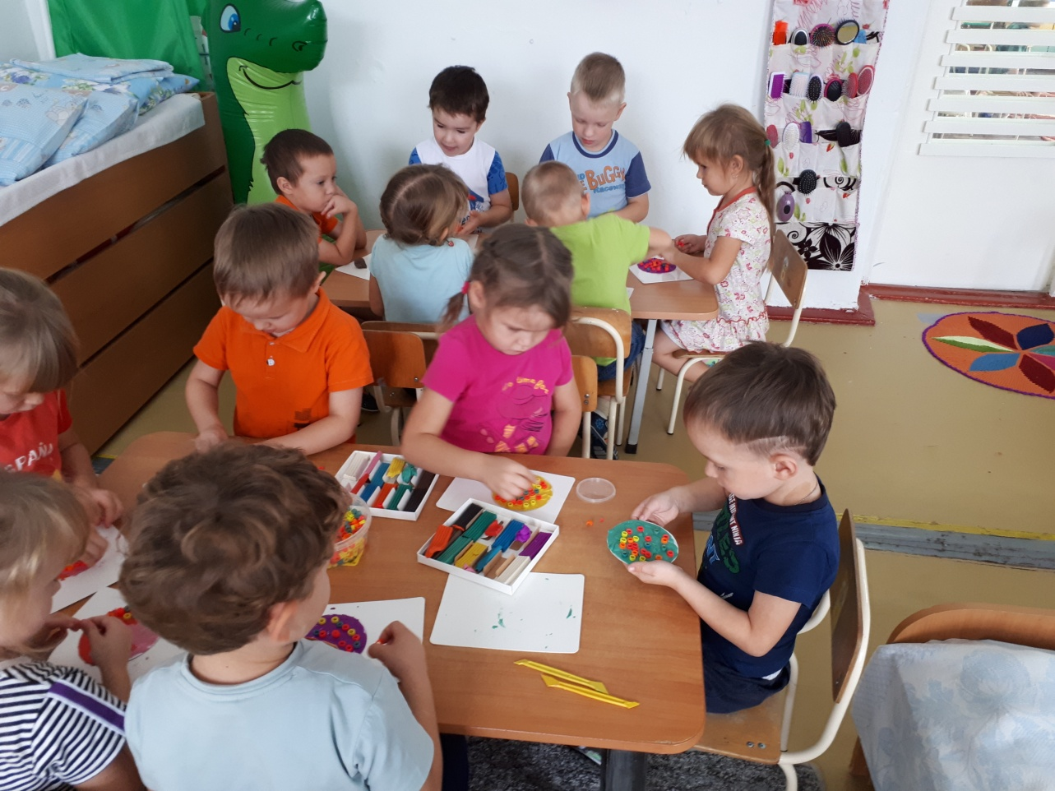

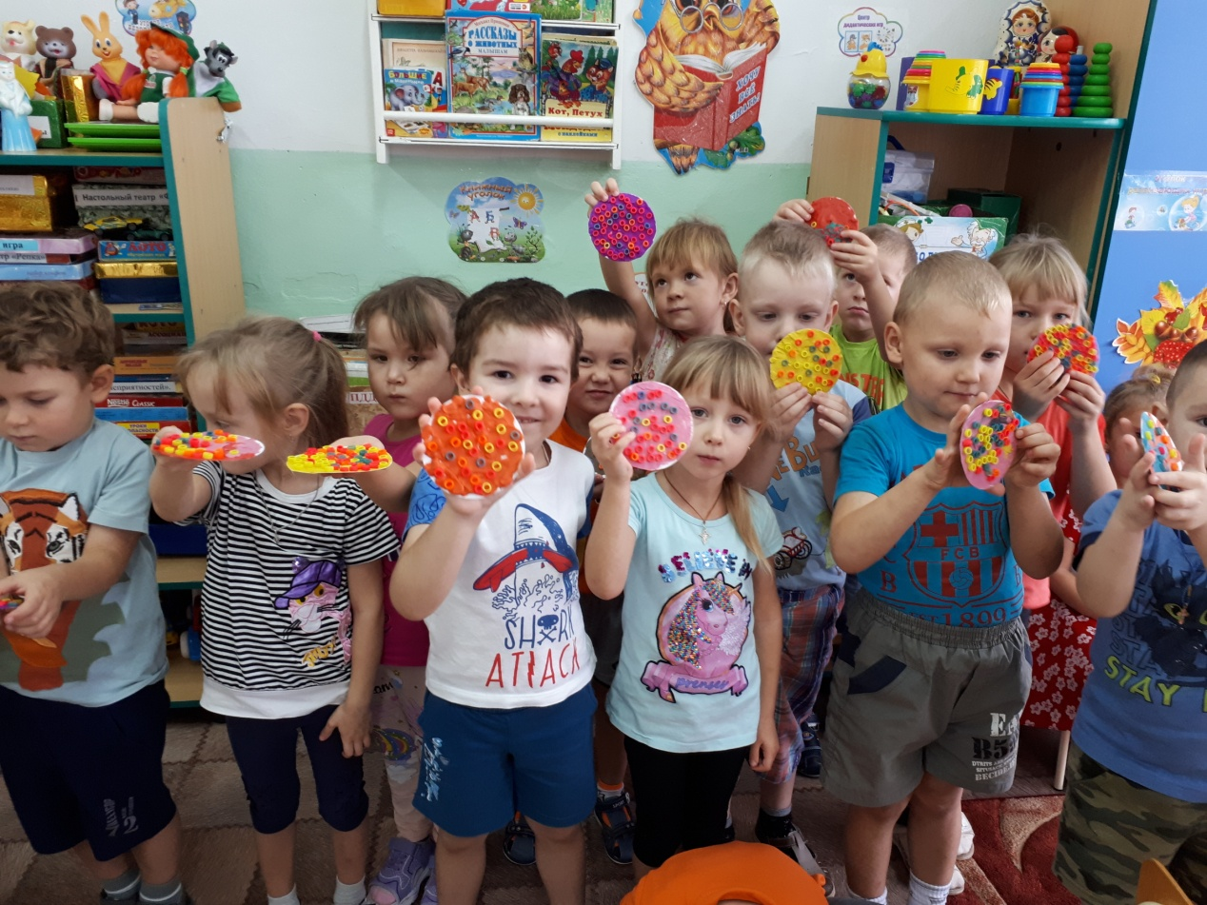

Прочитали и обсудили сказку про «Каляку – Маляку» Алябьева Е.А. и составили правила дружбы, которые будем соблюдать в нашей группе. Начатая работа по формированию дружеских отношений уже дала небольшой результат, «маленькие росточки», и каждое занятие приносит огромный опыт и умения для ребят. Дети начали проявлять дружелюбное отношение к окружающим, некоторые дети начали уступать место, игрушки, если понадобиться. Они учатся не только слушать, но и слышать своих товарищей. Настоящие друзья всегда помогают друг другу, делятся игрушками, не ссорятся. Дружба, возникшая в дошкольном детстве, может быть очень прочной и сохранится на всю жизнь. А в дружной компании правилам этикета учиться веселей!

Автор Гусева Елена Сергеевна, воспитатель МАДОУ АР детский сад «Сибирячок» корпус № 3

